**Отчет о проведении метапредметной недели**

**в МБОУ «Курчалоевская СШ№2»**

**«Читаем», «Понимаем», «Анализируем».**

В рамках проведения реализации национального проекта «Образование» федерального проекта «Успех каждого ребенка» по инициативе Президента РФ В. В. Путина в МБОУ «Курчалоевская СШ 2» была проведена метапредметная неделя среди начального и основного звена с 18 декабря по 20 декабря 2024 года, посвящённая формированию читательской грамотности и критического мышления «Читаем». «Понимаем». «Анализируем».

**Целью мероприятия являлось повышение качества образовательных результатов обучающихся, формируемых в ходе реализации ФГОС: развитие основ читательской грамотности, креативного мышления, совершенствование навыков работы с информацией, формирование УУД.**

- создание условий для раскрытия способностей каждого ребенка, выявление одаренных детей;

 -развитие умения работать коллективно;

 -развитие интеллектуальных, творческих способностей детей.

-создание условий, максимально благоприятствующих получению качественного образования -каждым учеником в зависимости от его индивидуальных способностей, наклонностей, культурно-образовательных потребностей.

-повышение интереса учащихся к учебной деятельности, к познанию действительности и самого себя, а также выработке самодисциплины и самоорганизации.

-оценка влияния предметной недели на развитие интереса учеников к изучаемым предметам.

-помощь учителям и ученикам в раскрытии своего творческого потенциала, организаторских способностей.

-создание праздничной творческой атмосферы.

**Задачи методической метапредметной недели:**

1. Повысить уровень читательской грамотности и креативного мышления у учащихся;

2. Вовлечь учащихся в самостоятельную предметную деятельность;

3. Содействовать воспитанию коллективизма и товарищества, культуры чувств (ответственности, чести, долга, дружбы).

4.  Привлечь всех учащихся для организации и проведения недели.

 5. Провести в каждом классе мероприятия, содействующие развитию [познавательной деятельности](http://www.pandia.ru/text/category/obrazovatelmznaya_deyatelmznostmz/) учащихся, расширению знаний по предметам, формированию творческих способностей

 6. Организовать самостоятельную и индивидуальную, коллективную практическую деятельность учащихся.

**Форма проведения метапредметной недели:**

Игры, открытые уроки, конкурсы, выставки, викторины.

**Итог недели (рефлексия) «Кофе-брейк»:**

Праздничный концерт для учащихся, родителей и гостей.

Проведённые мероприятия способствовали формированию личностных, коммуникативных и познавательных учебных действий. Они помогают не только прививать любовь, к близким, а также развивать чувство коллективизма, сплочённости, позволили вовлечь обучающихся в самостоятельную метапредметную деятельность, повысить их интерес к внеурочной деятельности.

Проведённая неделя дала возможность ребятам защитить свои творческие работы, показать умение анализировать, создавать проекты, интегрировать разные предметы, делать выводы Каждый учитель провёл не менее одного учебного занятия в рамках метапредметной недели. Проведение метапредметной недели повышает методический уровень педагогов, направлено на сплочение коллективов, развитие интеллектуальных, исследовательских способностей учащихся, служит прекрасной мотивацией для обучения и всё направлено на реализацию федеральных образовательных стандартов. Стопроцентный охват учащихся и учителей позволяет говорить о качественном подходе к проведению мероприятий. В результате внеурочной деятельности у учащихся были сформированы коммуникативные, познавательные и регулятивные УУД как основа учебного сотрудничества и умения учиться, у каждого ученика была возможность стать активным участником мероприятий. Подводя итог проделанной работы, хочется сказать, к сожалению, в наш век информатизации отношение детей к книге изменилось, интерес к чтению стал падать. Уже в дошкольном возрасте дети предпочитают книге просмотр телевизора и компьютерные игры. Как результат, дети не любят, не хотят читать. Мы, взрослые, являемся проводниками юных читателей в мир большой литературы. И от нас в большей степени зависит, станет ли ребенок настоящим читателем или встреча с книгой станет случайным, ничего не значащим эпизодом в его жизни.

Таким образом, мы можем сделать вывод, что работа по данному направлению была успешной. Считаем, что все цели и задачи, поставленные перед нами, были выполнены.

Аналитический отчёт представлен на сайте ОУ.

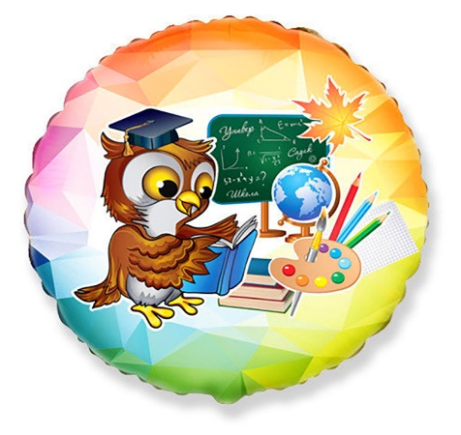

**Метапредметная неделя- 2024г.**

**МБОУ «Курчалоевская СШ №2»**

**План- график проведения метапредметной недели**

**«Марафон знаний»**

|  |  |  |  |  |  |  |
| --- | --- | --- | --- | --- | --- | --- |
| № п/п | Направление | Тема занятия | Класс | Учитель | Дата | |
| Торжественное окрытие недели (линейка)  (1 смена) | | | | | | 18-20.12.2024г. |
|  |  |  | классы | Все учителя начальной  школы |  | |
| 1. | Профориентация | «О профессиях и трудолюбии» | 3 «а» и 3 «б» | Дашаева  Рукият Шамильевна  Кульчиева  Раиса Ахмедхановна | 19.12.2024г. | |
| 2. | Открытый урок | Математика и физика | 2 «а» и 7 «б» | Мангириева  Марха Дуквахаевна  Юсупова З.А.. | 19.12.2024г. | |
| 3. | Калейдоскоп наук | Игра – КВН викторина | 4 «а», 4 «б» и 4 «в» | Ибаева  Амнат Мусаевна | 20.12.2024г. | |
| 4. | Успешное чтение | «Калейдоскоп сказок» | 1 «а» и 1 «б» | Мудаева  Хутмат Умаровна | 20.12.2024г. | |
| 5. | Открытый урок | Биология | 7 «а» | Нагомерзаева С.С. | 20.12.2024г. | |
| 6. | Рефлексия  (анализ) | «Кофе- брейк» |  | Учителя | 20.12.2024г. | |
|  | Закрытие метапредметной недели с 1 по 7 классы | | | | | |

